"Тұрғын үй көмегін тағайындау" мемлекеттік көрсетілетін қызмет регламентін бекіту туралы" Ақмола облысы әкімдігінің 2014 жылғы 3 сәуірдегі № А-4/123 қаулысына толықтырулар енгізу туралы
Күшін жойған
Ақмола облысы әкімдігінің 2015 жылғы 5 қаңтардағы № А-1/2 қаулысы. Ақмола облысының Әділет департаментінде 2015 жылғы 9 ақпанда № 4639 болып тіркелді. Күші жойылды - Ақмола облысы әкімдігінің 2015 жылғы 5 маусымдағы № А-6/261 қаулысымен
Ескерту. Күші жойылды - Ақмола облысы әкімдігінің 05.06.2015 № А-6/261 (ресми жарияланған күнінен бастап он күнтізбелік күн аяқталған соң қолданысқа енгізіледі) қаулысымен.
РҚАО-ның ескертпесі.
Құжаттың мәтінінде түпнұсқаның пунктуациясы мен орфографиясы сақталған.
«Мемлекеттік көрсетілетін қызметтер туралы» Қазақстан Республикасының 2013 жылғы 15 сәуірдегі Заңына сәйкес, Ақмола облысының әкімдігі ҚАУЛЫ ЕТЕДІ:
1. «Тұрғын үй көмегін тағайындау» мемлекеттік көрсетілетін қызмет регламентін бекіту туралы» Ақмола облысы әкімдігінің 2014 жылғы 3 сәуірдегі № А-4/123 (Нормативтік құқықтық актілерді мемлекеттік тіркеу тізілімінде № 4170 болып тіркелген, 2014 жылғы 19 маусымда «Арқа ажары» және «Акмолинская правда» газеттерінде жарияланған) қаулысына келесі толықтырулар енгізілсін:
жоғарыда көрсетілген қаулымен бекітілген «Тұрғын үй көмегін тағайындау» мемлекеттік көрсетілетін қызметтің регламенті:
келесі мазмұндағы 17-тармақпен толықтырылсын:
«17. Мемлекеттік қызмет көрсету процесінде рәсімдердің (іс-қимылдардың) ретін, көрсетілетін қызметті берушінің толық сипаттамасы құрылымдық бөлімшелерінің (қызметкерлерінің) өзара іс-қимылдарының, сонымен қатар халыққа қызмет көрсету орталықтарымен өзара іс-қимыл тәртібінің және мемлекеттік қызмет көрсету процесінде ақпараттық жүйелерді қолдану тәртібінің сипаттамасы осы регламентке 4, 5, 6-қосымшаларына сәйкес мемлекеттік қызмет көрсетудің бизнес-процестерінің анықтамалығында көрсетіледі.»;
осы қаулының 1, 2, 3-қосымшаларына сәйкес 4, 5, 6-қосымшалармен толықтырылсын.
2. Осы қаулының орындалуын бақылау облыс әкімінің орынбасары Н.Ж.Нұркеновке жүктелсін.
3. Осы қаулы Ақмола облысының Әділет департаментінде мемлекеттік тіркелген күнінен бастап күшіне енеді және ресми жарияланған күнінен бастап қолданысқа енгізіледі.
Ақмола облысының әкімі С.Кулагин
Ақмола облысы әкімдігінің
2015 жылғы 5 қаңтардағы
№ А-1/2 қаулысына
1-қосымша
«Тұрғын үй көмегін тағайындау»
мемлекеттік көрсетілетін қызметтің
регламентіне 4-қосымша
«Тұрғын үй көмегін тағайындау» мемлекеттік көрсетілетін қызмет көрсетудің бизнес-үрдіс анықтамалығы
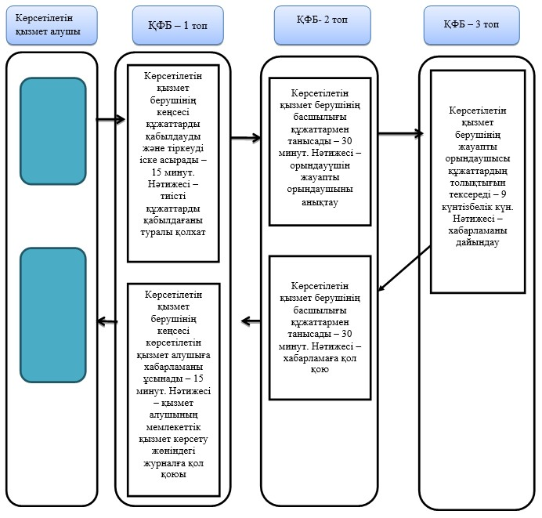
*ҚФБ - құрылымдық-функционалдық бірлік: қызмет берушінің құрылымдық бөлімшелерінің (қызметшілерінің), халыққа қызмет көрсету орталығының, «электрондық үкімет» веб-порталының өзара әрекет етуі;
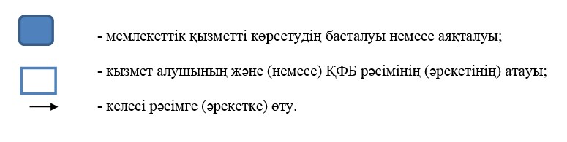
Ақмола облысы әкімдігінің
2015 жылғы 5 қаңтардағы
№ А-1/2 қаулысына
2-қосымша
«Тұрғын үй көмегін тағайындау»
мемлекеттік көрсетілетін қызметтің
регламентіне 5-қосымша
«Тұрғын үй көмегін тағайындау» мемлекеттік көрсетілетін қызмет көрсетудің бизнес-үрдіс анықтамалығы
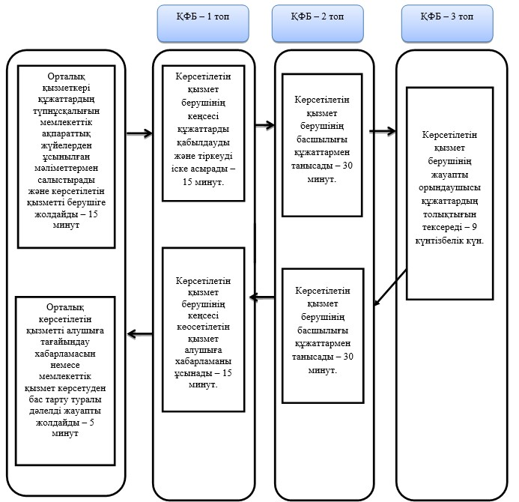
*ҚФБ - құрылымдық-функционалдық бірлік: қызмет берушінің құрылымдық бөлімшелерінің (қызметшілерінің), халыққа қызмет көрсету орталығының, «электрондық үкімет» веб-порталының өзара әрекет етуі;
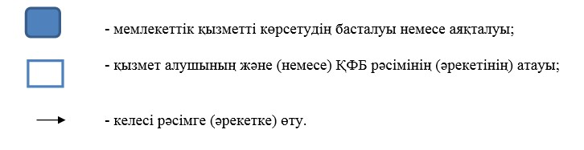
Ақмола облысы әкімдігінің
2015 жылғы 5 қаңтардағы
№ А-1/2 қаулысына
3-қосымша
«Тұрғын үй көмегін тағайындау»
мемлекеттік көрсетілетін қызметтің
регламентіне 6-қосымша
«Тұрғын үй көмегін тағайындау» мемлекеттік көрсетілетін қызмет регламенті бизнес-процестерінің анықтамалығы
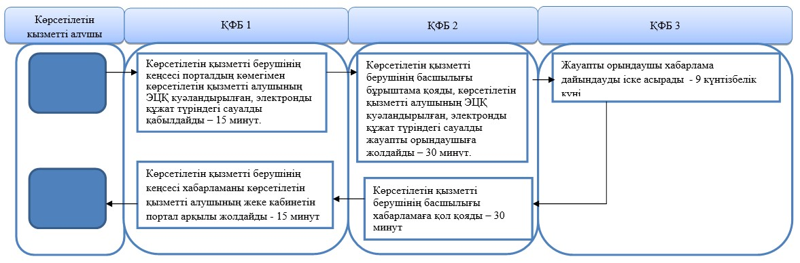
*ҚФБ - құрылымдық-функционалдық бірлік: қызмет берушінің құрылымдық бөлімшелерінің (қызметшілерінің), халыққа қызмет көрсету орталығының, «электрондық үкімет» веб-порталының өзара әрекет етуі;
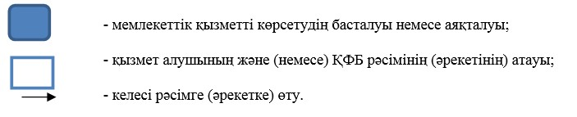

© 2012. Қазақстан Республикасы Әділет министрлігінің «Қазақстан Республикасының Заңнама және құқықтық ақпарат институты» ШЖҚ РМК

